ZIELE DER PHASE | PHASE | Struktur/Inhaltliche Schwerpunkte | Form / Methode | Material
Die TN  - kennen den Zusammenhang zwischen Vuca-Welt und Kompetenzen des 21. Jahrhunderts | EINSTIEG  VUCA-WELT | Erläuterung VUCA-Welt mit dem Fokus der Digitalität.  V = Volatilität (z.B.: Digitalisierungsprozesse)  U = Unsicherheit (z.B.: Weniger konkrete Regeln, Normen, Werte)  C = Komplexität (z.B.: Vielschichtigkeit von Problemen)  A = Mehrdeutigkeit (z.B.: Informationen können verschieden interpretiert werden) | Vortrag | „VUCA-Welt“
Die TN  - erfahren eine Kontextualisierung der 4K im schulischen Kontext | ERARBEITUNG  VUCA-PERSONA | Erläuterung des Modells der 4K und eine Weiterentwicklung in Bezug auf lebenslanges Lernen durch die Rahmung mit Kompetenzen in den Bereichen Allgemeinbildung und Charaktereigenschaften. | Vortrag | „Kompetenzen des 21. Jahrhunderts“
Die TN  - entwerfen eine zeit-gemäße Lernum-gebung in einer Kultur der Digitalität  - tauschen sich über pädagogische Haltungen und den lernförderlichen Einsatz von digitalen Medien aus | ERARBEITUNG  PROTOTYPING | Fragestellung:  Wie sieht eine Zukunftsschule in Bezug auf das Lernen in der digitalen Welt aus?  Erläuterung der Grundprinzipien des Design Thinking am Beispiel der Methode Prototyping.  In Kleingruppen entwickelt und visualisiert das Kollegium in Bezug auf das Lernen in der digitalen Welt den Prototypen einer guten Zukunftsschule, indem sie eine imaginäre Schule aufkleben und den Einsatz von digitalen Lernumgebungen darstellen.  Die jeweiligen Ergebnisse werden fotografiert und bei LOGINEO NRW LMS hochgeladen. | Gruppenarbeit  Prototyping in 4-6er Gruppen | Kleberbänder  Papier  Icons von schulischem Inventar, Spielpüppchen  Post-it  Stifte  Hilfekarten „Leitfragen“
Die TN  - können Bezüge zwischen den einzelnen Bezugsdokumenten herstellen |  | Chronologie der Digitalisierung  Herstellung der Bezüge zwischen den verschiedenen Grundlage-dokumenten des Landes und Verdeutlichung der zeitlichen Abfolge | Vortrag | Chronologie
Die TN  - kennen die Zielsetzung und inhaltliche Struktur der Bezugsdokumente | ERARBEITUNG  BEZUGSDOKUMENTE | Überblick über die verschiedenen Bezugsdokumente:  - Referenzrahmen Schulqualität (RRSQ)  - Orientierungsrahmen „Lehrkräfte in der digitalisierten Welt“  - KMK: Bildung in der digitalen Welt, Strategie der KMK (2016) und KMK: Lehren und Lernen in der digitalen Welt, Ergänzung zur Strategie der KMK (2021)  - Impulspapier I / Impulspapier II  - Handreichung: Lernförderliche Verknüpfung | Vortrag | Grundlagendokumente zum Lernen in der digitalen Welt  (siehe LOGINEO NRW LMS)
 |  | Arbeitsteilig wird durch die Kleingruppen ein Übersichtsblatt zu einem bzw. zwei Bezugsdokumenten (AB „Bezugsdokumente to go“) erstellt. Die Kleingruppe bezieht den Inhalt auf den in ihrer Gruppe entworfenen Prototypen einer guten Zukunftsschule. | arbeitsteilige Gruppenarbeit | Kopiervorlagen:  - Bezugsdokumente in gekürzter Form (Textstellen, Fokussierungen)  - „Bezugsdokumente to go“
Die TN  - tauschen sich über die Praxisrelevanz der Bezugsdokumente aus | ABLEICH UND ÜBERARBEITUNG | Das Kollegium tauscht sich über Inhalte der jeweiligen Bezugsdokumente auf der Grundlage ihrer Arbeitsergebnisse aus.  Die Gruppen überarbeiten ihre Prototypen auf der Grundlage ihrer durch die Bezugsdokumente gewonnenen Erkenntnisse.  Die jeweiligen Ergebnisse werden fotografiert und bei LOGINEO NRW LMS hochgeladen. | Gruppenarbeit | Kleberbänder  Papier  Icons von schulischen Inventar, Spielpüppchen  Post it  Stifte
Die TN  - erkennen den Entwicklungsprozess der Schule hin zu einer Zukunftsvision. | PRÄSENTATION | Die Gruppen präsentieren ihre Zukunftsschule und erläutern vorgenommene Veränderungen durch die Kenntnis der Bezugsdokumente, während das Foto der ersten Schulversion im Vergleich über die Präsentationstechnik gezeigt wird. | Plenum | Foto der ersten Schulversion
Die TN  - stellen einen Bezug zur eigenen Schule her.  - erkennen digitalisierungs-bezogene Ent-wicklungsschwer-punkte für die eigene Schule |  | Alle TN notieren je drei Kriterien für eine gute Zukunftsschule in Bezug auf das Lernen in der digitalen Welt (Karte/Oncoo). Im Plenum wird eine priorisierte Sammlung von zehn Kriterien erstellt, indem die die Karten (in Oncoo) geclustert werden.  Das Kollegium diskutiert die Relevanz der zusammenstellen Kriterien vor dem Hintergrund digitalisierungsbezogener Entwicklungsprozesse der eigenen Schule.

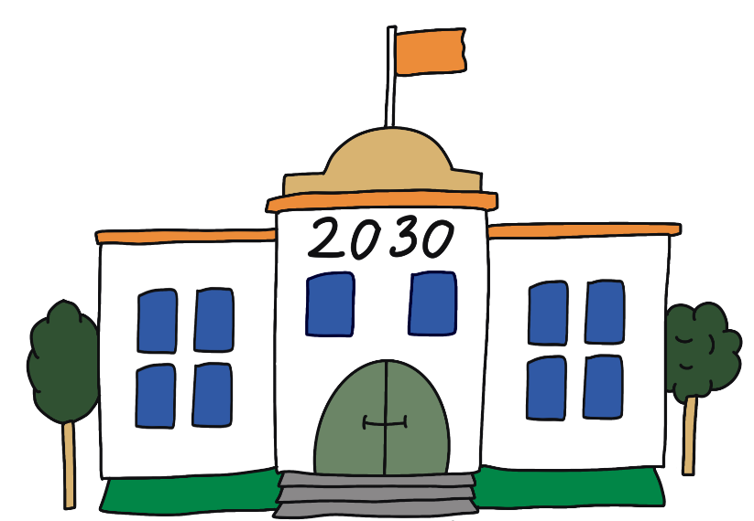

Formen des Lernens

Unterstützende Leitfragen:

Wie arbeiten Schülerinnen und Schüler digital (zusammen)?

Wie wird die Individualität des Lernens sichtbar?

Wie werden externe Partner durch digitale Möglichkeiten in der Schule beteiligt bzw. deren Expertise integriert?

Digitale Lernumgebung

Unterstützende Leitfragen:

Wie werden digitale Medien im Unterricht genutzt?

Wie wird mit dem LernManagementSystem LOGINEO NRW LMS an Ihrer Schule gearbeitet?

Wie wird LOGINEO NRW an Ihrer Schule genutzt?

Wie wird der LOGINEO NRW MESSENGER an Ihrer Schule genutzt?

Analoge Lernumgebung

Unterstützende Leitfragen:

Wie sind die Räume gestaltet?

Welche Ausstattung ist vorhanden?

Wie unterstützen die Räume das Lernen?

Lehrkräfte

Unterstützende Leitfragen:

Wie werden digitale Medien in der Schule genutzt?

Welche Rollen nehmen die Lehrenden ein?

Wie arbeiten Lehrerinnen und Lehrer digital (zusammen)?

Wie wird LOGINEO NRW an Ihrer Schule genutzt?

WiFi | Sofa
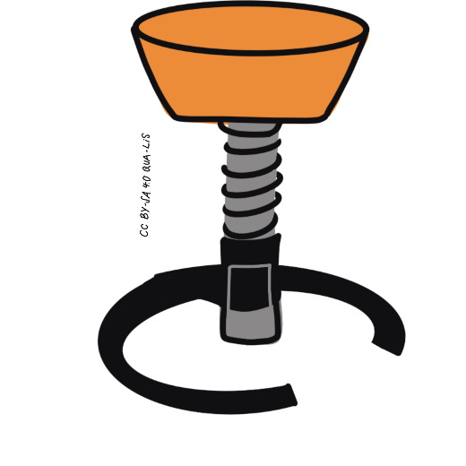  Hocker | 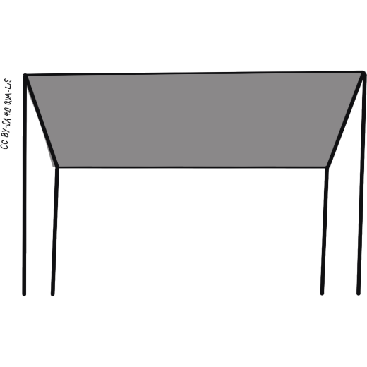  Trapeztisch
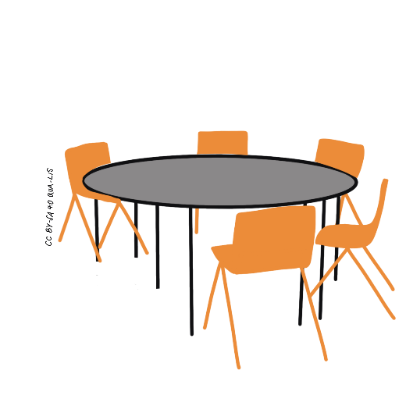  Gruppentisch | Reagenzglas
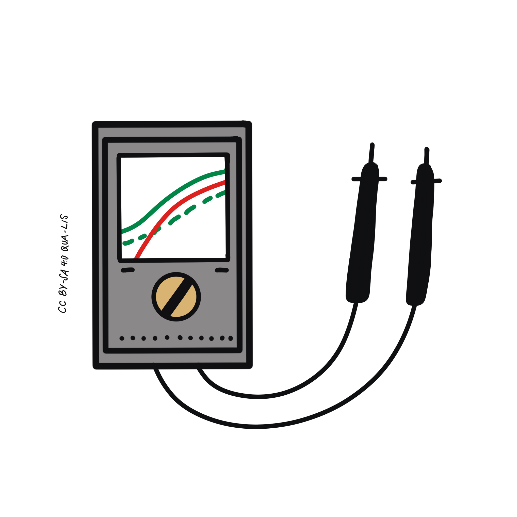  Messgerät | Denken
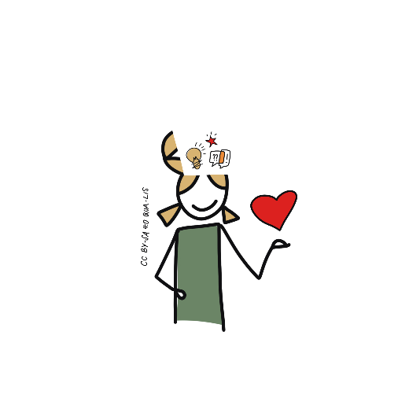  Offenheit | Kreativität
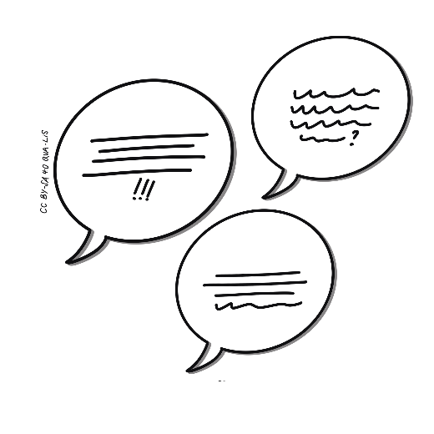  Austausch | 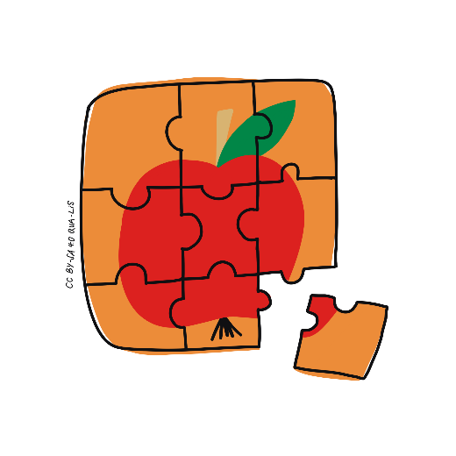  Puzzle
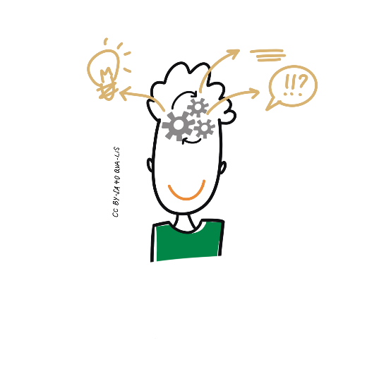  Wissen | 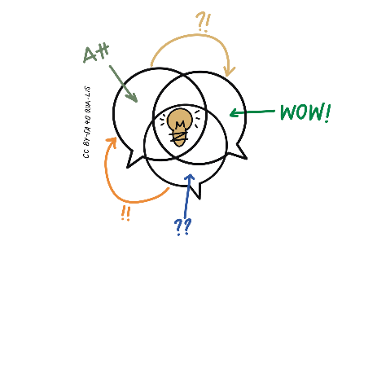  Brainstorming
Zeugnis / Zertifikat | 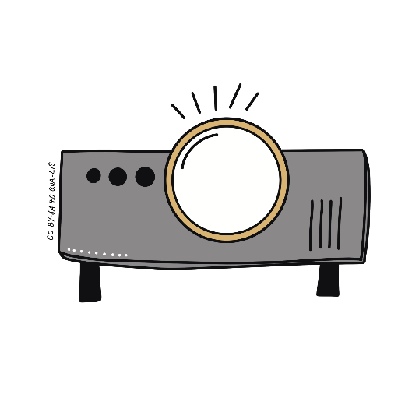  Beamer
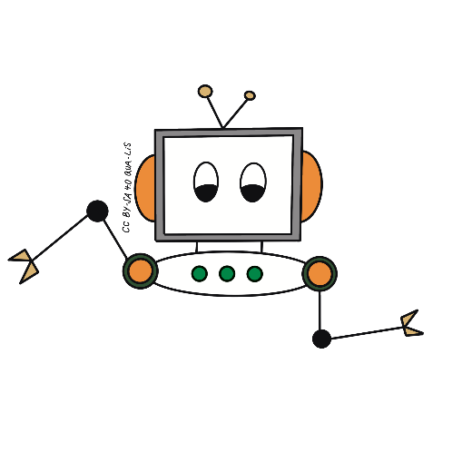  Roboter | 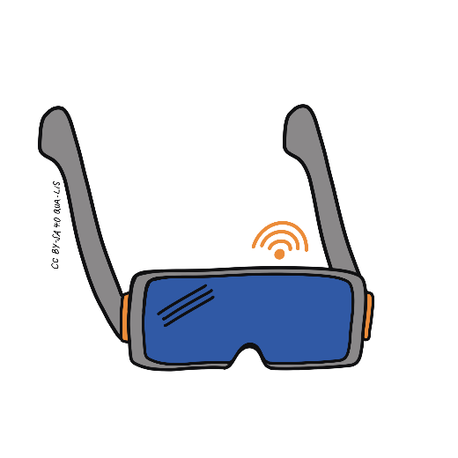  VR Brille
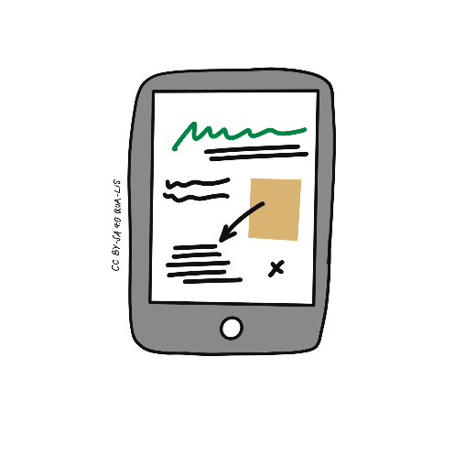  Tablet | 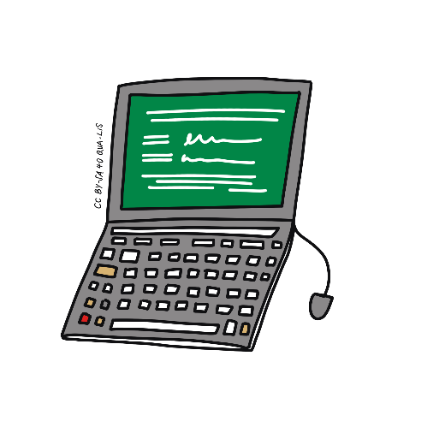  Notebook / Laptop
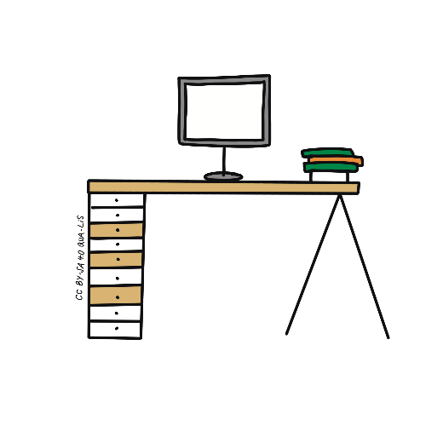  Schreibtisch | 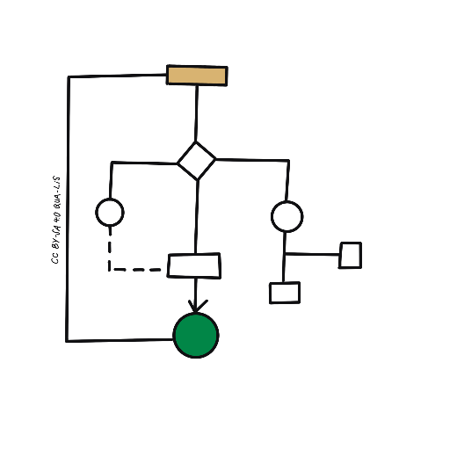  Algorithmus
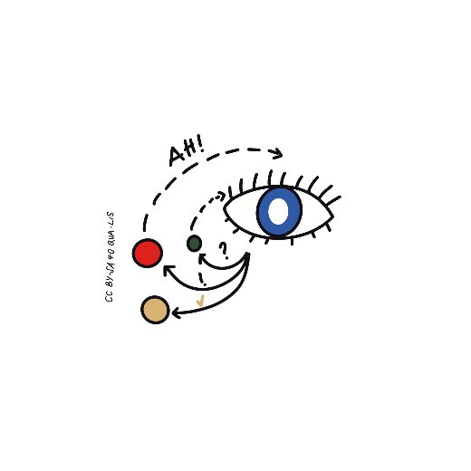  Reflexion | 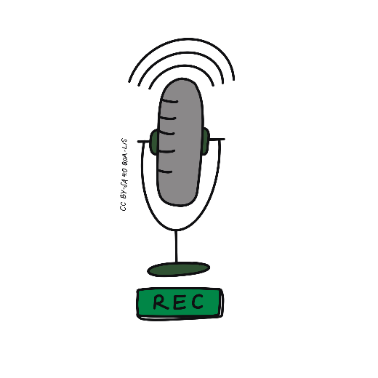  Medienproduktion
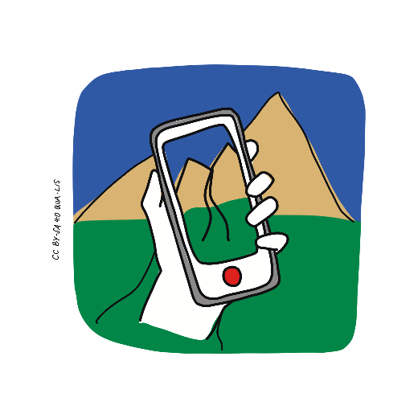  Produktion Film | 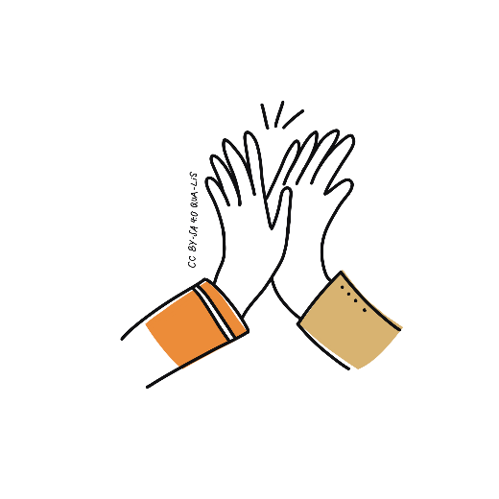  Kooperation
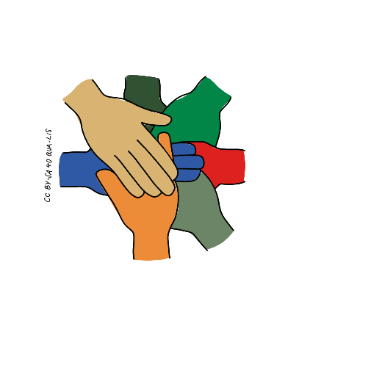  Kollaboration | 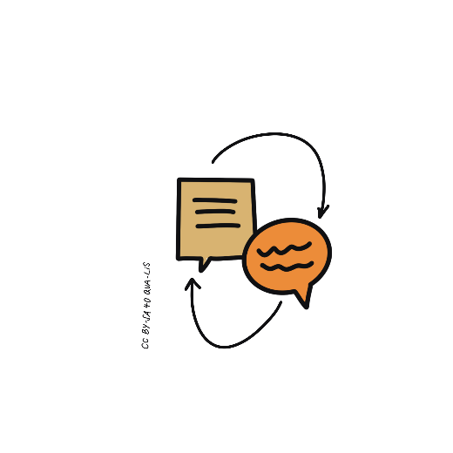  Kommunikation
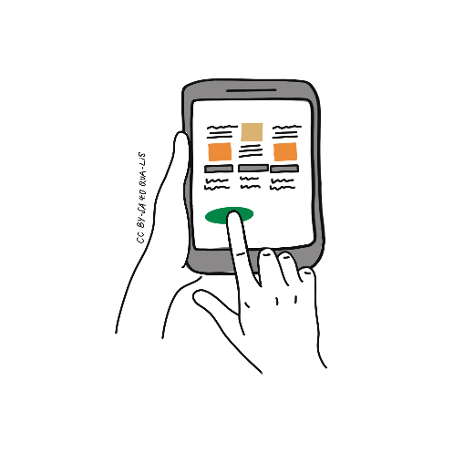  Medien bedienen | 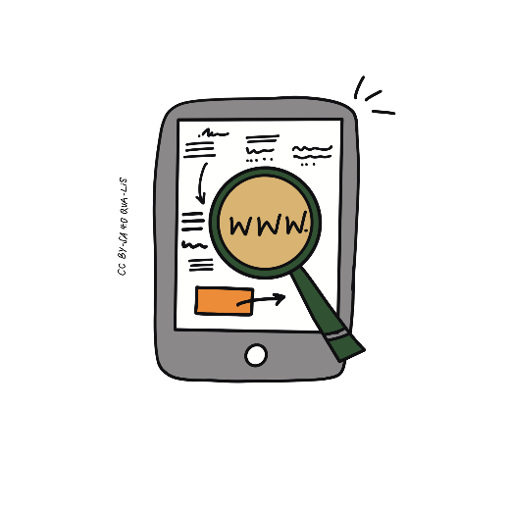  Recherche
Globus | Buntstifte
Schulheft | Buch geöffnet
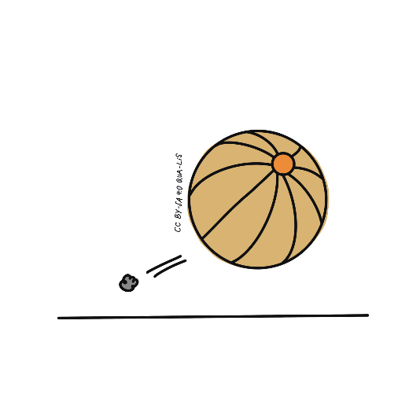  Sport | Uhr
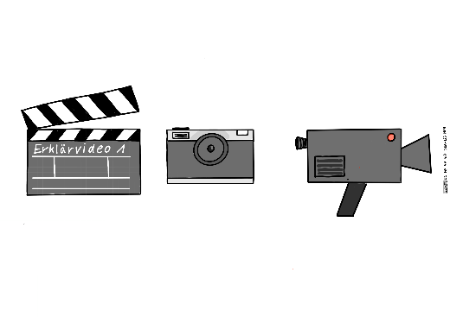  Video (Erklärvideo) | 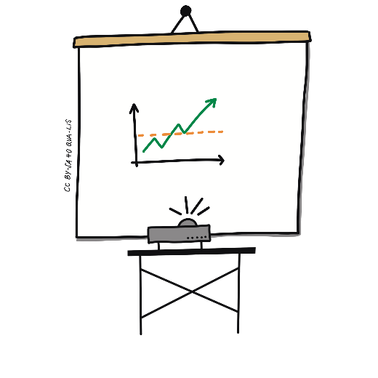  Präsentation mit Beamer
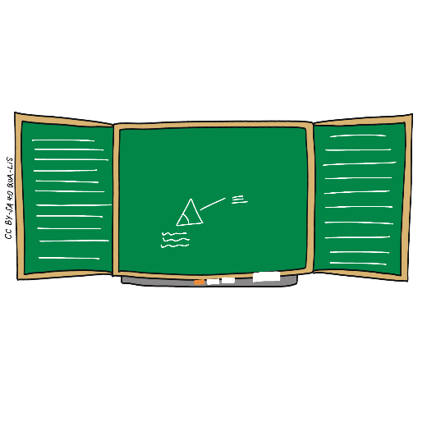  Tafel | 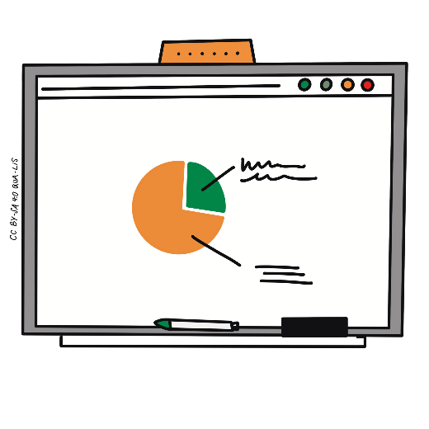  Interaktive Tafel
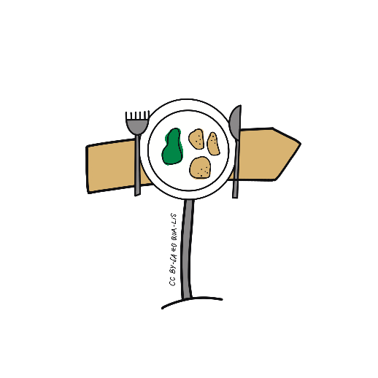  Mensa | 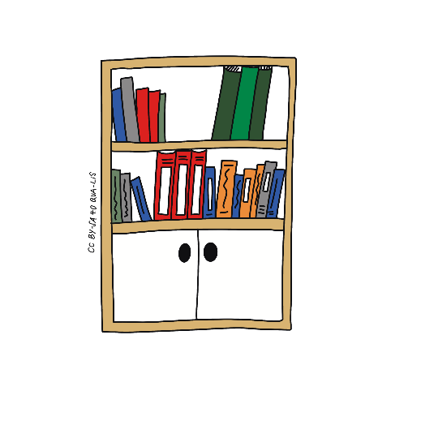  Bücherregal
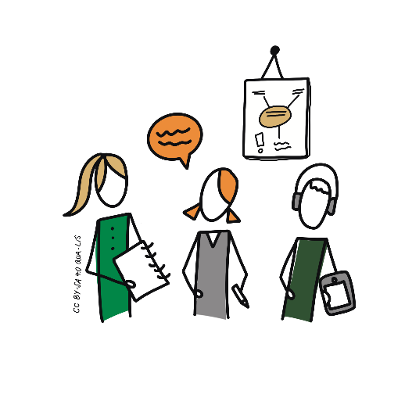  Lernsituation | 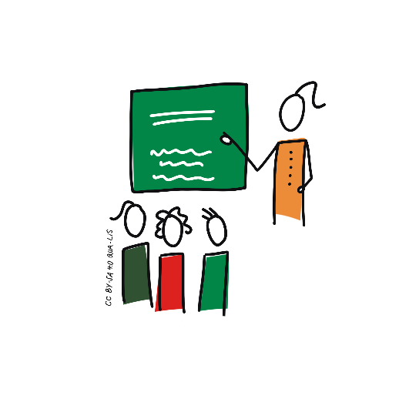  Frontalunterricht
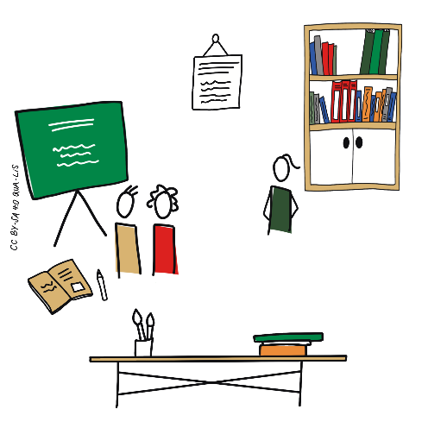  Offener Lernraum | Kritisches Denken
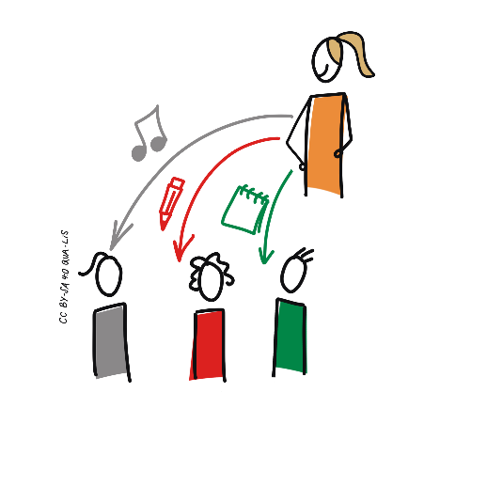  Individuelle Förderung | Einzeltisch
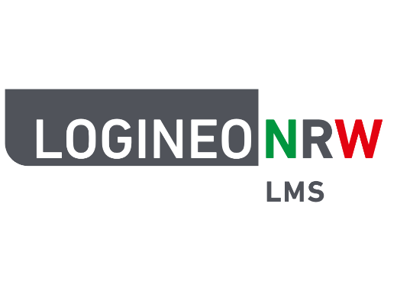 | 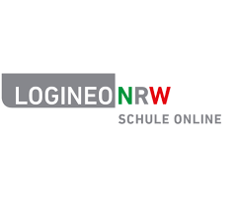
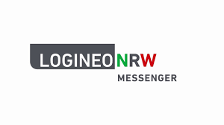

Bezugsdokument to go
Titel des Bezugsdokuments:

Kernaussagen des Bezugsdokuments:

Kernaussagen des Bezugsdokuments:

to do
done
Aspekte, die noch sichtbar werden sollten:

Aspekte, bereits in der Schulvision sichtbar:

Die Dokumente finden Sie jeweils als separates Dokument im Kurs bei LOGINEO NRW LMS.

